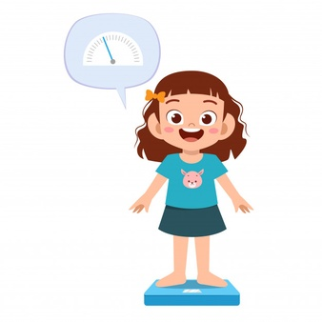
¿Cuánto pesas?
_____________________________________________________

¿Qué pesará más tu estuche o tu mochila?
_____________________________________________________
Dile a tus padres que te dejen algo que pese un kilo (1 litro de leche, un kilo de arroz, de lentejas…)
Ahora escribe tres objetos que tengas alrededor que pesen menos de un kilo.
__________________________________________________________________________________________________________________________________________________________
Escribe tres objetos que pesen más de un kilo
__________________________________________________________________________________________________________________________________________________________

¿Qué objeto de tu casa puede pesar más que tú? Puedes buscar en la cocina.
_____________________________________________________

